НЕЙРО-СТИЛИЗАЦИЯ ИЗОБРАЖЕНИЙ
Яковлев Павел
Нетиповое муниципальное бюджетное общеобразовательное учреждение
Анжеро-Судженского городского округа «Гимназия №11»,
10 класс
г. Анжеро-Судженск
Руководитель: Мангазеев Александр Юрьевич, учитель высшей категории, программист, тиктокер, пасечник, стример, магистрант ТГУ
Актуальность
Искусственный интеллект давно вышел за рамки технологий далекого будущего и находит широкое применение в настоящее время во всех сферах жизни общества. Он стремительно развивается, технологии, применяемые 10 лет назад, не сравнимы с современными. На сегодняшний день развлечения и социальные сети являются неотъемлемой частью нашего досуга. Мной было принято решение затронуть обе эти сферы: развлечений и нейросетей - и объединить их в своём проекте.
Цель
Создать Telegram бота для преобразования изображений с использованием генеративно-состязательных нейронных сетей
Задачи:
- Изучить и реализовать архитектуру CycleGAN
- Выбрать задачи преобразований изображений
- Найти и собрать данные под требуемые задачи
- Адаптировать архитектуру для исполнения ботом
- Разместить бота на сервере
Обзор аналогов
В данный момент аналогом данного проекта является Telegram бот Prisma для обработки фотографий, но поддержка данного бота, видимо, прекратилась либо в данный момент приостановлена. Существует также несколько приложений с подобным функционалом, но многие пользователи не желают устанавливать сторонние приложения для возможности обработки и преобразования фотографий и испытывают удовольствие от пользования ботом по преобразованию фотографий без сторонних программ.
Целевая аудитория
Данный проект является полностью коммерческим и доступен абсолютно для всех пользователей мессенджера Telegram. Бот будет интересен всем, желающим просто развлечься или же вскоре профессионально обрабатывать изображения и добавлять им стили. Целевая аудитория данного проекта обширна – от инстаграм блогеров до людей, желающих увидеть свою прекрасную фотографию в новом стиле.

Среды разработки, методы
Для осуществления проекта понадобился бесплатный облачный сервис Google Colaboratory, на котором можно обучить искуственный интеллект и не прибегать к покупке мощных видеокарт. Для поиска данных был использован сервис Kaggle. Для загрузки бота на виртуальную машину понадобился GitHub. Для обучения моделей необходимо использовать метод машинного обучения глубокое обучение (Deep learning) с учителем (Supervised learning).
Этапы выполнения проекта
Сбор данных и подготовка
Все данные взяты из отрытых источников: kaggle, google. Для выполнения задач понадобилось несколько датасетов: селфи-датасет[5] (изображения с лицами людей), датасет с изображениями мультяшного героя, датасет с карандашным стилем портретного изображения, датасет с картами. Не все данные были готовы к обучению, поэтому необходимо вручную отобрать и подготовить изображения перед обучением.
Построение архитектуры CycleGAN
Для построения архитектуры используем библиотеку PyTorch на языке Python. Для большинства архитектур преобразования изображения в изображение требуется большой набор попарных примеров, подготовить такой набор очень сложно и в некоторых задачах практически невозможно.
Поэтому в нашем проекте используется CycleGAN (циклическая генеративная состязательная сеть)
CycleGAN является дополнение архитектуры GAN, в ней задействованно сразу 2 генератора и 2 дискриминатора.
Каждый генератор используется для непосредственного преобразования изображений, а дискриминаторы – для оценки их правдоподобности[4].
(Весь код в репозитории Github https://github.com/PoulYak/StrangeFeaturesBot)
Обучение генеративно-состязательной сети
Глубокие нейронные сети состоят из нескольких слоёв, каждый из них во время обучения способен захватывать определенную информацию с изображения в зависимости от того, на какой глубине находится слой и передавать оставшиеся данные следующему. Информация, извлекаемая глубокими слоями имеет решающее значение, в этих слоях содержится суть изображения вне зависимости от контекста.
Особенность CycleGan в том что при обучении мы будем обучать 2 генератора для преобразования изображений. Стоит учитывать, что на обучение тратится достаточно много времени
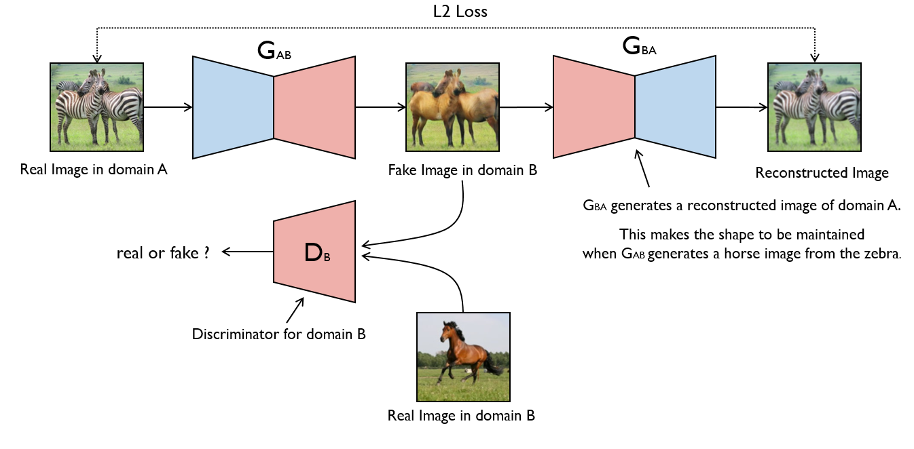
Создание бота Telegram
Для создания бота была использована библиотека pyTelegramBotApi
Создание бота именно в Telegram обосновано удобством работы с методами, предоставляемыми разработчиками Telegram и его стремительным ростом в популярности использования. Бот функционирует по технологии long pool, в перcпективе переделать это использование методов webhook[2].
Размещение бота
Для размещения бота было несколько вариантов платформ: Heroku, Google Cloud, AWS
При попытке размещения на некоторые из них возникли проблемы: Heroku сервисы не могут проводить такие вычисления, при попытке создания аккаунта на Google Cloud Platform, видимо, по законам РФ не разрешено создавать аккаунт для личного пользования.
Поэтому без лишних проблем бот был размещён на виртуальной машине AWS c EC2[3]. Для передачи файлов с локального компьютера на VM (virtual machine) был использован крупнейший веб-сервис для хостинга IT-проектов GitHub. Для успешного запуска бота на виртуальной машине понадобилось использовать менеджер терминалов tmux[1].
Представление результата преобразований бота
(Ссылка на бота в Telegram https://t.me/StrangeFeaturesBot)

Карандашный стиль
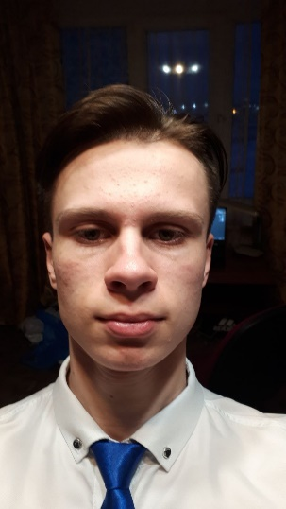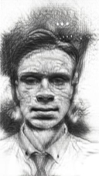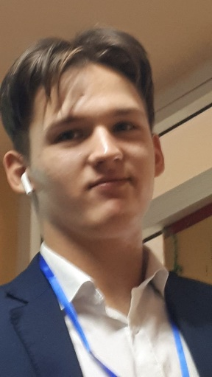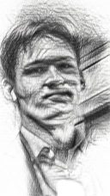
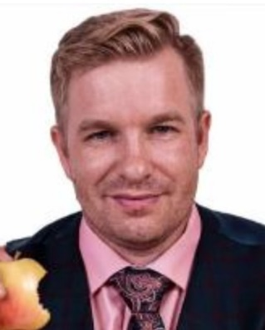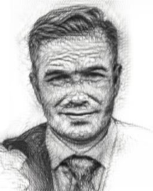
Мультяшный стиль
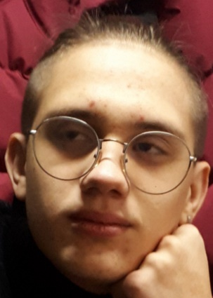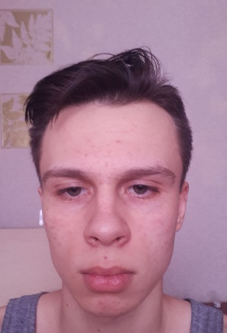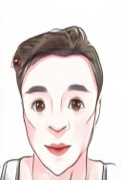
Преобразование изображений со спутника в карты
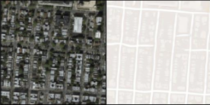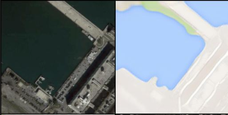
Заключение
Цель моего проекта достигнута, задачи в ходе работы выполнены полностью. Бот для стилизации изображений запущен и уже успешно работает на протяжении нескольких недель.
Бюджет проекта состоит из пользования Google Colab (бесплатно), размещения virtual machine on AWS EC2 (бесплатно), при увеличении вычислительной мощности будут затраты, также данные были собраны вручную с открытых источников, поэтому на них затраты отсутствуют.
Ссылка на бота в Telegram https://t.me/StrangeFeaturesBot
Ссылка на репозиторий GitHub https://github.com/PoulYak/StrangeFeaturesBot
Вывод
Удалось изучить и реализовать архитектуру CycleGAN с помощью библиотеки PyTorch на языке Python. Были выбраны задачи по преобразованию снимков со спутника, применение мультяшного и карандашного стилей. Удалось найти и собрать данные под требуемые задачи.
Адаптация архитектуры для исполнения ботом получилось и в итоге бот был успешно размещён на виртуальной машине с помощью сервиса AWS.
В планах улучшать качество получаемых фотографий после преобразования. Также в перспективе внедрить ещё несколько стилей и фичей, улучшить вычислительную мощность либо сменить размещение vm. Потенциальные потребители уже могут приступить к пользованию данным проектом.

СПИСОК ЛИТЕРАТУРЫ
- Шпаргалка по TMUX [Электронный ресурс] https://losst.ru/shpargalka-po-tmux (дата обращения 14.02.2021).
- Пишем ботов для Telegram на языке Python [Электронный ресурс] https://groosha.gitbook.io/telegram-bot-lessons/ (дата обращения 01.02.2021).
- How To Host Telegram Bot on AWS - Amazon Web Services [Электронный ресурс] https://youtu.be/MApTRT37B0k (дата обращения 05.02.2021).
- Unpaired Image-to-Image Translation using Cycle-Consistent Adversarial Networks [Электронный ресурс] https://youtu.be/m47qsfSZoTI (дата обращения 14.01.2021).
- Selfie dataset [Электронный ресурс] https://www.crcv.ucf.edu/data/Selfie/
(дата обращения 20.01.2021).

